# API接口文档

测试服务器地址：124.156.160.86

目录

1. 资讯列表接口: /api/information 2

2. 活动列表接口 : /api/activity/ 3

3. 手机注册接口: /api/users/register/mobile 5

4. 邮箱注册接口: /api/users/register/email 6

5. 登录接口: /api/users/login 7

6. 退出接口: /api/users/logout 8

7. 资讯推荐接口: /api/recommend/getRecommendInformation/{id} 8

8. 活动推荐接口: /api/recommend/getRecommendActivity/{id} 10

9. 活动评论列表: /api/information/getActivityList 12

10. 资讯评论列表: /api/information/getInfoList 14

11. 添加评论及回复: /api/comment/addComment 16

12. 删除评论及回复: /api/comment/delComment 17

13 获取专题列表/api/activity/getSpecialTopicList 18

14 获取热门活动 /api/activity/getHotActivityList 18

15 获取活动详情信息 /api/activity/activity/{id} 19

16 评论顶踩: /api/comment/addUp 21

17. 获取首页热点信息 22

18 获取banner列表 23

19 获取资讯详情信息 /api/information/{id} 24

20 更新资讯点击数 /api/information/update/count/{id} 25

21 更新活动点击数 /api/activity/update/count/{id} 26

22 获取资讯点击数 /api/information/getViewCount/{id} 26

23 获取活动点击数 /api/activity/getViewCount/{id} 27

24 更新资讯评论数 /api/information/update/comment/{id} 27

25 更新活动评论数 /api/activity/update/comment/{id} 28

26 获取资讯评论数 /api/information/getCommentCount/{id} 28

27 获取资讯评论数 /api/activity/getCommentCount/{id} 29

28 根据标签属性获取信息列表 /api/information/getInfoListByProperty 29

29 获取首页热门帖子(论坛)列表 /Api/topic/gethottopiclist 30

30 获取帖子(主题) /api/topic/{id} 32

31 获取论坛首页最新帖子(论坛)列表 /Api/topic/getnewtopiclist 34

32 更新帖子点击数 /api/topic/update/count/{id} 35

## 资讯列表接口: /api/information

接口描述：默认返回有效的并且已发布成功且当前时间大于发布时间的资讯

|  |  |  |
| --- | --- | --- |
| 请求类型 | GET |  |
| 返回类型 | JSON |  |

请求参数

|  |  |  |
| --- | --- | --- |
| 参数名称 | 参数类型 | 描述 |
| page | Integer | 分页页码 默认1 |
| limit | Integer | 分页数 默认10 |

返回数据主体结构

|  |  |  |
| --- | --- | --- |
| 参数名称 | 参数类型 | 描述 |
| code | Integer | 状态码 0代表成功，-1代表失败 |
| msg | String | 消息信息 |
| data | JSON | 列表 |
| count | Integer | 总条数 |

返回数据内容结构(主体结构中的data)

|  |  |  |
| --- | --- | --- |
| 参数名称 | 参数类型 | 描述 |
| id | Integer | 资讯id |
| title | String | 资讯标题 |
| synopsis | Stirng | 资讯描述 |
| imgurl | String | 资讯图片 |
| authorid | Integer | 创建人id |
| authorname | String | 创建人名称 |
| ctime | Date | 创建时间时间戳 |
| isavailable | Boolean | 是否有效 |
| ispublish | Boolean | 是否发布 |
| publishtime | Date | 发布时间时间戳 |
| viewcount | Integer | 点击数、阅览数 |
| commentcount | Integer | 回复数、评论数 |
| isrecommend | Boolean | 是否推荐 |
| recommendcount | Interger | 废弃无效字段 |
| lastupdatetime | Date | 最后回复时间 |
| utime | Date | 推荐时间戳 |

样例：

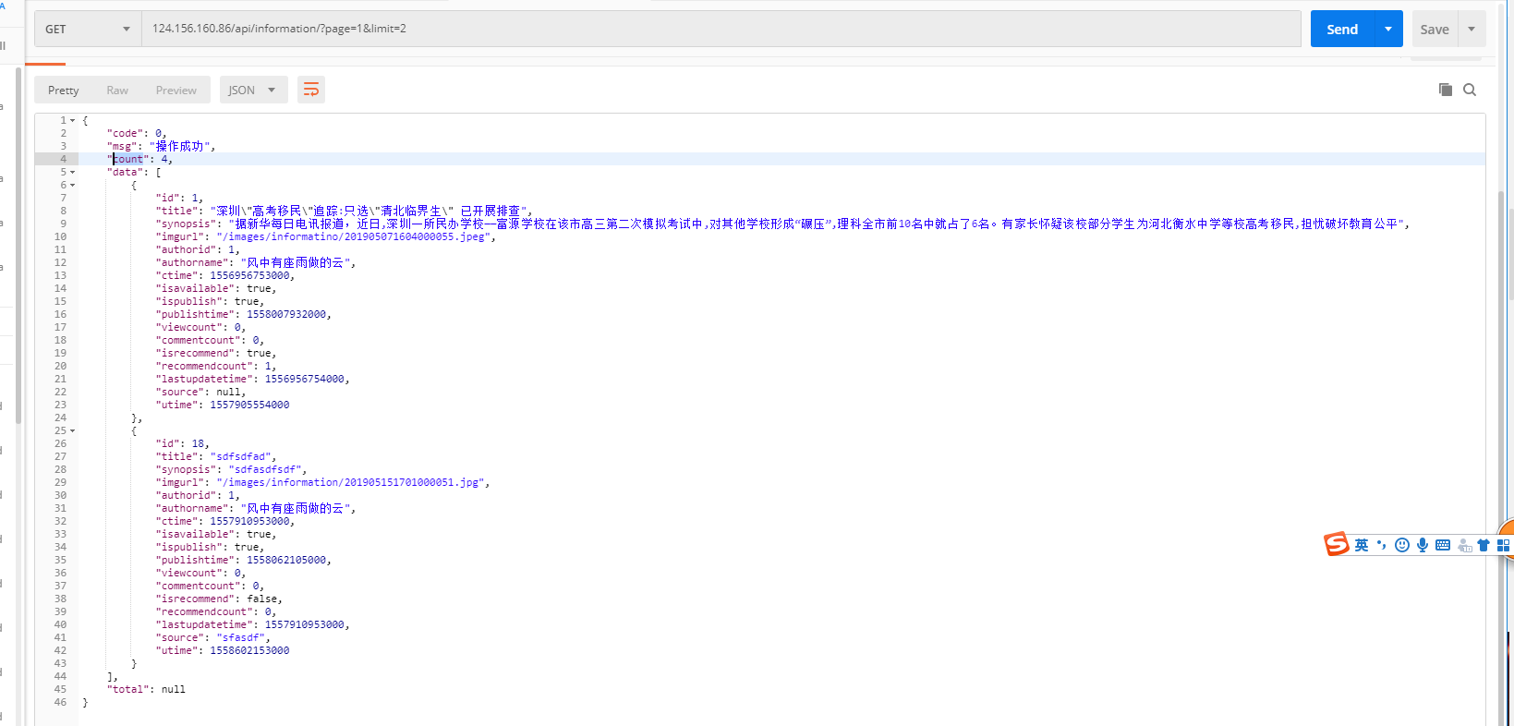

## 活动列表接口 : /api/activity/

接口描述：默认返回有效的并且已发布成功且当前时间大于发布时间的活动

|  |  |  |
| --- | --- | --- |
| 请求类型 | GET |  |
| 返回类型 | JSON |  |

请求参数

|  |  |  |
| --- | --- | --- |
| 参数名称 | 参数类型 | 描述 |
| page | Integer | 分页页码 默认1 |
| limit | Integer | 分页数 默认10 |

返回数据主体结构

|  |  |  |
| --- | --- | --- |
| 参数名称 | 参数类型 | 描述 |
| code | Integer | 状态码 0代表成功，-1代表失败 |
| msg | String | 消息信息 |
| data | JSON | 列表 |
| count | Integer | 总条数 |

返回数据内容结构(主体结构中的data)

|  |  |  |
| --- | --- | --- |
| 参数名称 | 参数类型 | 描述 |
| id | Integer | 活动id |
| title | String | 活动标题 |
| synopsis | Stirng | 活动描述 |
| imgurl | String | 活动图片 |
| authorid | Integer | 创建人id |
| authorname | String | 创建人名称 |
| ctime | Date | 创建时间时间戳 |
| isavailable | Boolean | 是否有效 |
| ispublish | Boolean | 是否发布 |
| publishtime | Date | 发布时间时间戳 |
| viewcount | Integer | 点击数、阅览数 |
| commentcount | Integer | 回复数、评论数 |
| isrecommend | Boolean | 是否推荐 |
| recommendcount | Interger | 废弃无效字段 |
| lastupdatetime | Date | 最后回复时间戳 |
| Utime | Date | 推荐时间戳 |

样例：

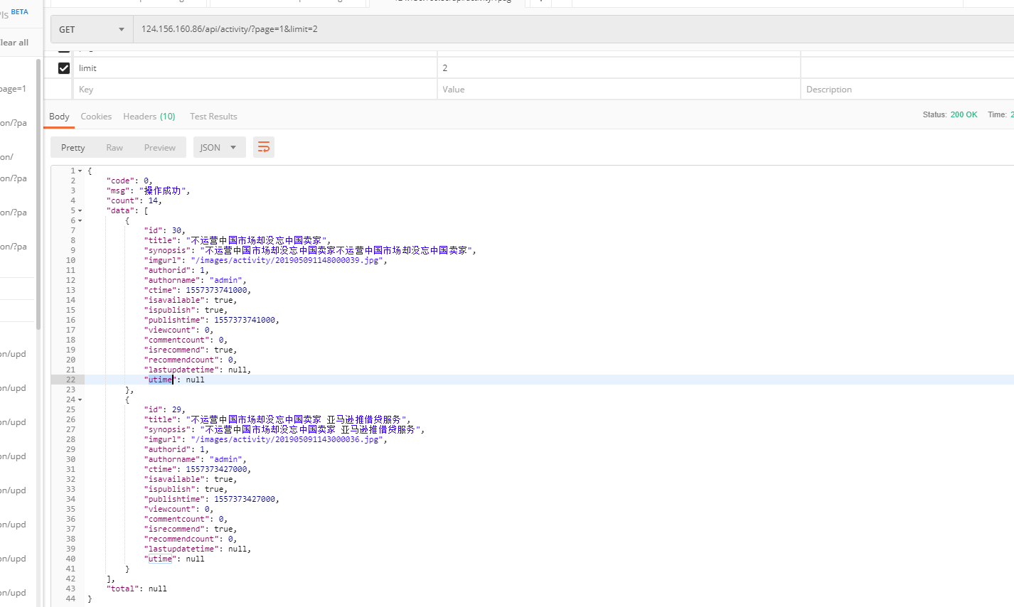

## 手机注册接口: /api/users/register/mobile

接口描述：手机注册接口调用

|  |  |  |
| --- | --- | --- |
| 请求类型 | POST |  |
| 返回类型 | JSON |  |

请求参数

|  |  |  |
| --- | --- | --- |
| 参数名称 | 参数类型 | 描述 |
| userPhone | String | 手机号 |
| passWord | String | 密码 |
| vCode | String | 手机验证码 |

返回数据主体结构

|  |  |  |
| --- | --- | --- |
| 参数名称 | 参数类型 | 描述 |
| code | Integer | 状态码 0代表成功，-1代表失败 |
| msg | String | 消息信息 |
| data | JSON | 用户token |

示例：

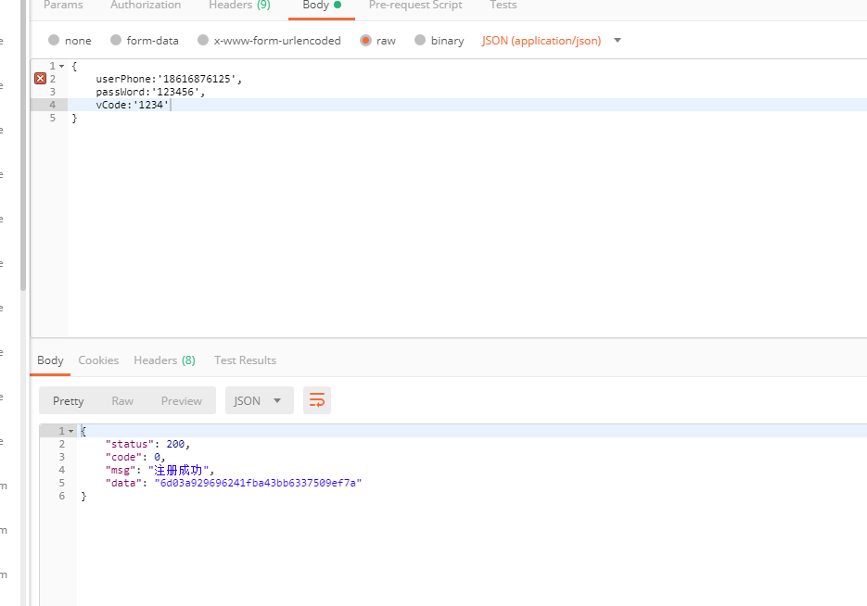

## 邮箱注册接口: /api/users/register/email

接口描述：邮箱注册接口调用

|  |  |  |
| --- | --- | --- |
| 请求类型 | POST |  |
| 返回类型 | JSON |  |

请求参数

|  |  |  |
| --- | --- | --- |
| 参数名称 | 参数类型 | 描述 |
| userEmail | String | 邮箱 |
| passWord | String | 密码 |

返回数据主体结构

|  |  |  |
| --- | --- | --- |
| 参数名称 | 参数类型 | 描述 |
| code | Integer | 状态码 0代表成功，-1代表失败 |
| msg | String | 消息信息 |
| data | JSON | 用户token |

示例：

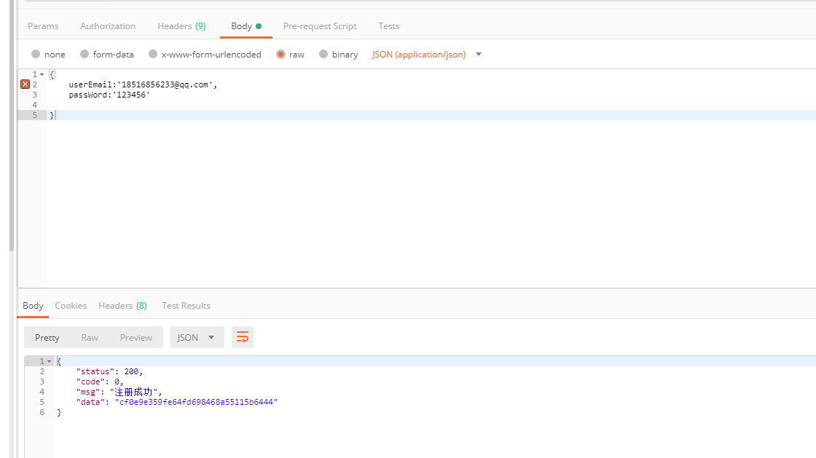

## 登录接口: /api/users/login

接口描述：登录接口

|  |  |  |
| --- | --- | --- |
| 请求类型 | POST |  |
| 返回类型 | JSON |  |

请求参数

|  |  |  |
| --- | --- | --- |
| 参数名称 | 参数类型 | 描述 |
| LoginName | String | 登录账号（手机，邮箱） |
| passWord | String | 密码 |

返回数据主体结构

|  |  |  |
| --- | --- | --- |
| 参数名称 | 参数类型 | 描述 |
| code | Integer | 状态码 0代表成功，-1代表失败 |
| msg | String | 消息信息 |
| data | JSON | 用户token |

示例：

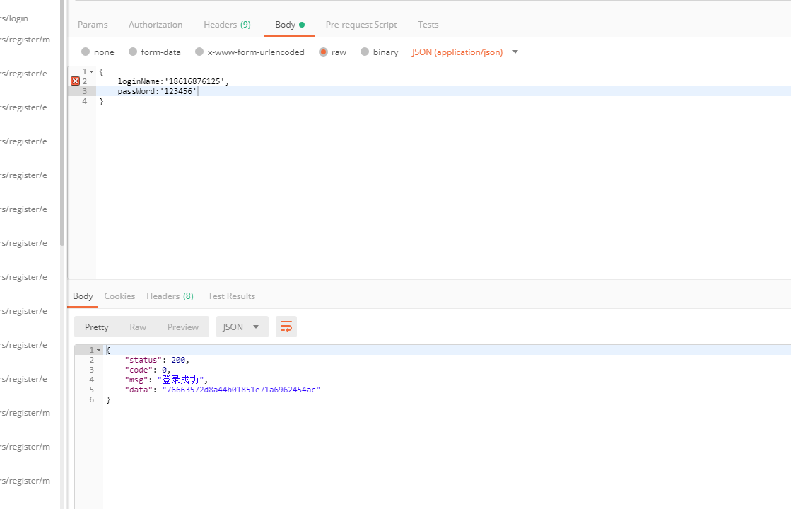

## 退出接口: /api/users/logout

描述：需要将户登录名存放在Header里（UN：loginName）

## 资讯推荐接口: /api/recommend/getRecommendInformation/{id}

接口描述：资讯推荐接口

|  |  |  |
| --- | --- | --- |
| 请求类型 | GET |  |
| 返回类型 | JSON |  |

请求参数

|  |  |  |
| --- | --- | --- |
| 参数名称 | 参数类型 | 描述 |
| Id | Integer | 资讯Id |

返回数据主体结构

|  |  |  |
| --- | --- | --- |
| 参数名称 | 参数类型 | 描述 |
| code | Integer | 状态码 0代表成功，-1代表失败 |
| msg | String | 消息信息 |
| data | JSON | 列表 |
| count | Integer | 备注：根据当前资讯id，推荐默认返回最多6条数据，按顺序展示其中5条，展示的5条资讯能不包含当前资讯 |

返回数据内容结构(主体结构中的data)

|  |  |  |
| --- | --- | --- |
| 参数名称 | 参数类型 | 描述 |
| id | Integer | 资讯id |
| title | String | 资讯标题 |
| synopsis | Stirng | 资讯描述 |
| imgurl | String | 资讯图片 |
| authorid | Integer | 创建人id |
| authorname | String | 创建人名称 |
| ctime | Date | 创建时间时间戳 |
| isavailable | Boolean | 是否有效 |
| ispublish | Boolean | 是否发布 |
| publishtime | Date | 发布时间时间戳 |
| viewcount | Integer | 点击数、阅览数 |
| commentcount | Integer | 回复数、评论数 |
| isrecommend | Boolean | 是否推荐 |
| recommendcount | Interger | 废弃无效字段 |
| lastupdatetime | Date | 最后回复时间 |
| utime | Date | 推荐时间戳 |

示例

：

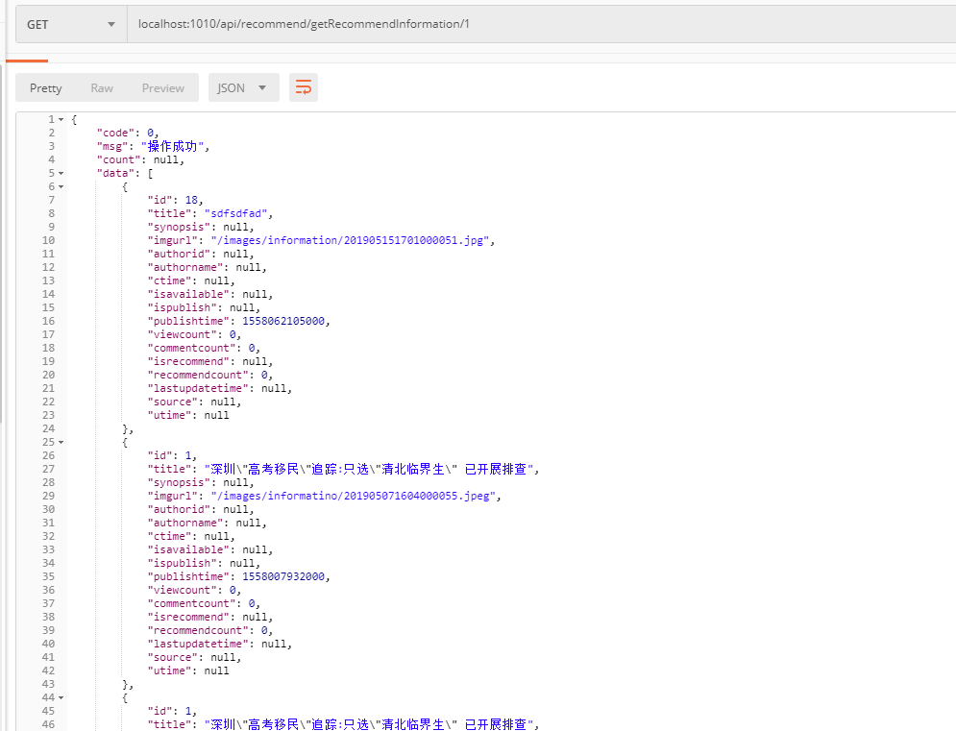

## 活动推荐接口: /api/recommend/getRecommendActivity/{id}

接口描述：活动推荐接口

|  |  |  |
| --- | --- | --- |
| 请求类型 | GET |  |
| 返回类型 | JSON |  |

请求参数

|  |  |  |
| --- | --- | --- |
| 参数名称 | 参数类型 | 描述 |
| Id | Integer | 活动Id |

返回数据主体结构

|  |  |  |
| --- | --- | --- |
| 参数名称 | 参数类型 | 描述 |
| code | Integer | 状态码 0代表成功，-1代表失败 |
| msg | String | 消息信息 |
| data | JSON | 列表 |
| count | Integer | 备注：根据当前活动id，推荐默认返回最多6条数据，按顺序展示其中5条，展示的5条资讯能不包含当前活动 |

返回数据内容结构(主体结构中的data)

|  |  |  |
| --- | --- | --- |
| 参数名称 | 参数类型 | 描述 |
| id | Integer | 资讯id |
| title | String | 资讯标题 |
| synopsis | Stirng | 资讯描述 |
| imgurl | String | 资讯图片 |
| authorid | Integer | 创建人id |
| authorname | String | 创建人名称 |
| ctime | Date | 创建时间时间戳 |
| isavailable | Boolean | 是否有效 |
| ispublish | Boolean | 是否发布 |
| publishtime | Date | 发布时间时间戳 |
| viewcount | Integer | 点击数、阅览数 |
| commentcount | Integer | 回复数、评论数 |
| isrecommend | Boolean | 是否推荐 |
| recommendcount | Interger | 废弃无效字段 |
| lastupdatetime | Date | 最后回复时间 |
| utime | Date | 推荐时间戳 |

示例：

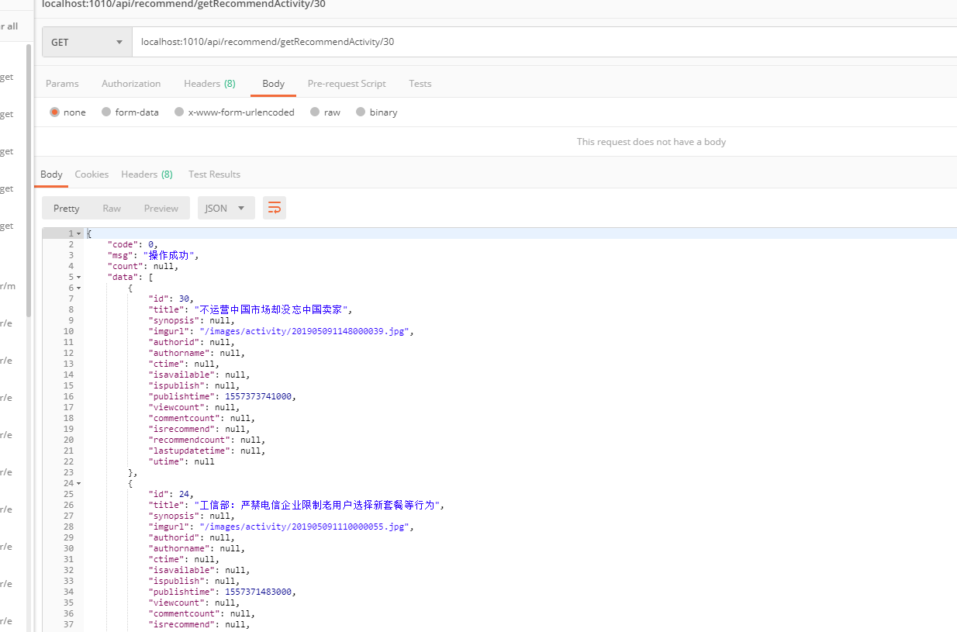

## 活动评论列表: **/api/information/getActivityList**

接口描述：活动评论列表接口

|  |  |  |
| --- | --- | --- |
| 请求类型 | POST |  |
| 返回类型 | JSON |  |

请求参数

|  |  |  |
| --- | --- | --- |
| 参数名称 | 参数类型 | 描述 |
| actid | Integer | 活动Id |
| page | Integer | 页码 |
| limit | Integer | 每页数量，默认10 |

返回数据主体结构

|  |  |  |
| --- | --- | --- |
| 参数名称 | 参数类型 | 描述 |
| code | Integer | 状态码 0代表成功，-1代表失败 |
| msg | String | 消息信息 |
| data | JSON | 列表 |
| count | Integer | 备注：根据当前活动id，返回评论集合 |
| strList | 集合  1  1-2  2-1 | 备注：1为评论ID，1-2（1为评论ID，2为回复ID） |

返回数据内容结构(主体结构中的data)

|  |  |  |
| --- | --- | --- |
| 参数名称 | 参数类型 | 描述 |
| id | Integer | 评论id |
| actid | Integer | 活动ID |
| userid | Integer | 用户ID |
| userName | String | 用户昵称 |
| ctime | Date | 创建时间 |
| utime | Date | 修改时间 |
| isavailable | Boolean | 是否有效 |
| upcount | Integer | 顶数量 |
| downcount | Integer | 踩数量 |
| comment | String | 评论内容 |
| replyList | 集合 |  |
| id | Integer | 回复ID |
| commentid | Integer | 评论ID |
| parentid | Integer | 上层，废止 |
| userid | Integer | 当前用户ID |
| userName | String | 当前用户昵称 |
| touserid | Integer | 回复ID |
| toUserName | String | 回复用户名称 |
| actid | Integer | 评论id |
| ctime | Date | 创建时间 |
| utime | Date | 修改时间 |
| isavailable | Boolean | 是否有效 |
| upcount | Integer | 顶数量 |
| downcount | Integer | 踩数量 |
| reply | String | 回复内容 |

示例：

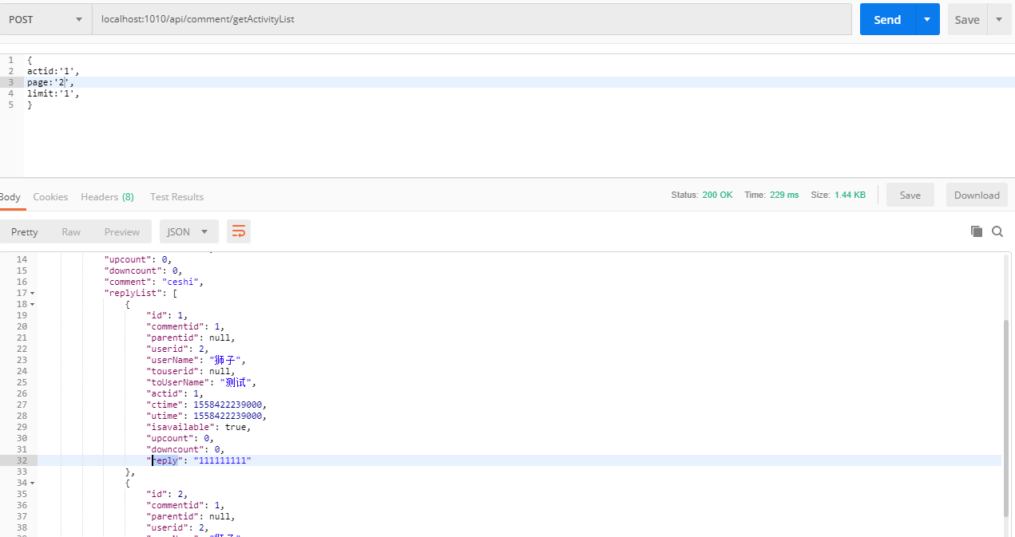

## 资讯评论列表: **/api/information/getInfoList**

接口描述：资讯评论列表接口

|  |  |  |
| --- | --- | --- |
| 请求类型 | POST |  |
| 返回类型 | JSON |  |

请求参数

|  |  |  |
| --- | --- | --- |
| 参数名称 | 参数类型 | 描述 |
| Infoid | Integer | 资讯Id |
| page | Integer | 页码 |
| limit | Integer | 每页数量，默认10 |

返回数据主体结构

|  |  |  |
| --- | --- | --- |
| 参数名称 | 参数类型 | 描述 |
| code | Integer | 状态码 0代表成功，-1代表失败 |
| msg | String | 消息信息 |
| data | JSON | 列表 |
| count | Integer | 备注：根据当前活动id，返回评论集合 |
| strList | 集合  1  1-2  2-1 | 备注：1为评论ID，1-2（1为评论ID，2为回复ID） |

返回数据内容结构(主体结构中的data)

|  |  |  |
| --- | --- | --- |
| 参数名称 | 参数类型 | 描述 |
| id | Integer | 评论id |
| Infoid | Integer | 资讯ID |
| userid | Integer | 用户ID |
| userName | String | 用户昵称 |
| ctime | Date | 创建时间 |
| utime | Date | 修改时间 |
| isavailable | Boolean | 是否有效 |
| upcount | Integer | 顶数量 |
| downcount | Integer | 踩数量 |
| comment | String | 评论内容 |
| replyList | 集合 |  |
| id | Integer | 回复ID |
| commentid | Integer | 评论ID |
| parentid | Integer | 上层，废止 |
| userid | Integer | 当前用户ID |
| userName | String | 当前用户昵称 |
| touserid | Integer | 回复ID |
| toUserName | String | 回复用户名称 |
| infoid | Integer | 资讯id |
| ctime | Date | 创建时间 |
| utime | Date | 修改时间 |
| isavailable | Boolean | 是否有效 |
| upcount | Integer | 顶数量 |
| downcount | Integer | 踩数量 |
| reply | String | 回复内容 |

示例：

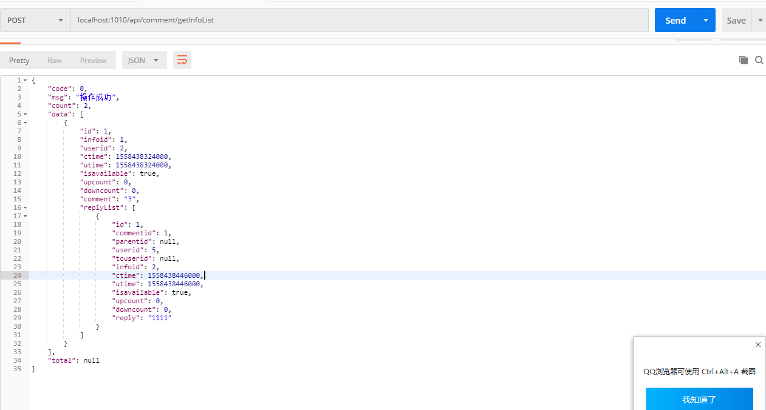

## 添加评论及回复: **/api/comment/addComment**

接口描述：添加评论及回复接口

|  |  |  |
| --- | --- | --- |
| 请求类型 | POST |  |
| 返回类型 | JSON |  |

请求参数

|  |  |  |
| --- | --- | --- |
| 参数名称 | 参数类型 | 描述 |
| type | Integer | 类型（1为活动评论2为活动评论回复3为资讯评论4为资讯评论回复） |
| outid | Integer | 活动ID或资讯ID |
| comment | String |  |
| touserid | Integer | 回复用户ID（类型为2，4使用） |
| Commentid | Integer | 评论ID（类型为2，4使用） |

返回数据主体结构

|  |  |  |
| --- | --- | --- |
| 参数名称 | 参数类型 | 描述 |
| code | Integer | 状态码 0代表成功，-1代表失败 |
| msg | String | 消息信息 |
| data | JSON |  |
| count | Integer |  |

## 删除评论及回复: **/api/comment/delComment**

接口描述：删除评论及回复接口

|  |  |  |
| --- | --- | --- |
| 请求类型 | POST |  |
| 返回类型 | JSON |  |

请求参数

|  |  |  |
| --- | --- | --- |
| 参数名称 | 参数类型 | 描述 |
| type | Integer | 类型（1为活动评论2为活动评论回复3为资讯评论4为资讯评论回复） |
| id | Integer | 当前ID |

返回数据主体结构

|  |  |  |
| --- | --- | --- |
| 参数名称 | 参数类型 | 描述 |
| code | Integer | 状态码 0代表成功，-1代表失败 |
| msg | String | 消息信息 |
| data | JSON |  |
| count | Integer |  |

## 13 获取专题列表**/api/activity/getSpecialTopicList**

接口描述：获取专题列表

|  |  |  |
| --- | --- | --- |
| 请求类型 | GET |  |
| 返回类型 | JSON |  |

请求参数

|  |  |  |
| --- | --- | --- |
| 参数名称 | 参数类型 | 描述 |
| id | Integer | 活动Id |
| page | Integer | 页码 |
| limit | Integer | 每页数量，默认10 |

返回主体结构

|  |  |  |
| --- | --- | --- |
| 参数名称 | 参数类型 | 描述 |
| code | Integer | 状态码 0代表成功，-1代表失败 |
| msg | String | 消息信息 |
| data | JSON | 列表 |
| count | Integer | 备注： |

## 14 获取热门活动 **/api/activity/getHotActivityList**

接口描述：获取首页热门活动

|  |  |  |
| --- | --- | --- |
| 请求类型 | GET |  |
| 返回类型 | JSON |  |

请求参数

|  |  |  |
| --- | --- | --- |
| 参数名称 | 参数类型 | 描述 |
| id | Integer | 活动Id |
| page | Integer | 页码 |
| limit | Integer | 每页数量，默认10 |

返回主体结构

|  |  |  |
| --- | --- | --- |
| 参数名称 | 参数类型 | 描述 |
| code | Integer | 状态码 0代表成功，-1代表失败 |
| msg | String | 消息信息 |
| data | JSON | 列表 |
| count | Integer | 备注： |

## 15 获取活动详情信息 **/api/activity/activity/{id}**

接口描述：获取活动详情

|  |  |  |
| --- | --- | --- |
| 请求类型 | GET |  |
| 返回类型 | JSON |  |

请求参数

|  |  |  |
| --- | --- | --- |
| 参数名称 | 参数类型 | 描述 |
| id | Integer | 活动Id |

返回数据主体结构

|  |  |  |
| --- | --- | --- |
| 参数名称 | 参数类型 | 描述 |
| code | Integer | 状态码 0代表成功，-1代表失败 |
| msg | String | 消息信息 |
| data | JSON | 单个实体 |

返回数据内容结构(主体结构中的data)

|  |  |  |
| --- | --- | --- |
| 参数名称 | 参数类型 | 描述 |
| id | Integer | 资讯id |
| title | String | 资讯标题 |
| synopsis | Stirng | 资讯描述 |
| imgurl | String | 资讯图片 |
| authorid | Integer | 创建人id |
| authorname | String | 创建人名称 |
| ctime | Date | 创建时间时间戳 |
| isavailable | Boolean | 是否有效 |
| ispublish | Boolean | 是否发布 |
| publishtime | Date | 发布时间时间戳 |
| viewcount | Integer | 点击数、阅览数 |
| commentcount | Integer | 回复数、评论数 |
| isrecommend | Boolean | 是否推荐 |
| recommendcount | Interger | 废弃无效字段 |
| lastupdatetime | Date | 最后回复时间 |
| utime | Date | 推荐时间戳 |
| content | String | 内容 |
| tagValues | String | 标签(id|名称)：  示例  1|属性1,2|属性2,4|新闻属性 |

## 16获取资讯详情信息 **/api/information/{id}**

接口描述：获取活动详情

|  |  |  |
| --- | --- | --- |
| 请求类型 | GET |  |
| 返回类型 | JSON |  |

请求参数

|  |  |  |
| --- | --- | --- |
| 参数名称 | 参数类型 | 描述 |
| id | Integer | 活动Id |

返回数据主体结构

|  |  |  |
| --- | --- | --- |
| 参数名称 | 参数类型 | 描述 |
| code | Integer | 状态码 0代表成功，-1代表失败 |
| msg | String | 消息信息 |
| data | JSON | 单个实体 |

返回数据内容结构(主体结构中的data)

|  |  |  |
| --- | --- | --- |
| 参数名称 | 参数类型 | 描述 |
| id | Integer | 资讯id |
| title | String | 资讯标题 |
| synopsis | Stirng | 资讯描述 |
| imgurl | String | 资讯图片 |
| authorid | Integer | 创建人id |
| authorname | String | 创建人名称 |
| ctime | Date | 创建时间时间戳 |
| isavailable | Boolean | 是否有效 |
| ispublish | Boolean | 是否发布 |
| publishtime | Date | 发布时间时间戳 |
| viewcount | Integer | 点击数、阅览数 |
| commentcount | Integer | 回复数、评论数 |
| isrecommend | Boolean | 是否推荐 |
| recommendcount | Interger | 废弃无效字段 |
| lastupdatetime | Date | 最后回复时间 |
| utime | Date | 推荐时间戳 |
| content | String | 内容 |
| tagValues | String | 标签(id|名称)：  示例  1|属性1,2|属性2,4|新闻属性 |

## 16 评论顶踩: **/api/comment/addUp**

接口描述：评论顶踩接口

|  |  |  |
| --- | --- | --- |
| 请求类型 | POST |  |
| 返回类型 | JSON |  |

请求参数

|  |  |  |
| --- | --- | --- |
| 参数名称 | 参数类型 | 描述 |
| type | Integer | 类型（1为活动评论2为活动评论回复3为资讯评论4为资讯评论回复） |
| outid | Integer | 资讯或活动ID |
| id | Integer | 给哪个回复顶或踩的ID |
| isup | Boolean | 顶true，取消false |
| commentid | Integer | 当type为2和4时需要的参数，为回复上层ID值 |

返回数据主体结构

|  |  |  |
| --- | --- | --- |
| 参数名称 | 参数类型 | 描述 |
| code | Integer | 状态码 0代表成功，-1代表失败 |
| msg | String | 消息信息 |
| data | JSON |  |
| count | Integer |  |

## 获取首页热点信息

接口描述：评论顶踩接口

|  |  |  |
| --- | --- | --- |
| 请求类型 | GET |  |
| 返回类型 | JSON |  |

请求参数 ：无

返回结构

|  |  |  |
| --- | --- | --- |
| 参数名称 | 参数类型 | 描述 |
| code | Integer | 状态码 0代表成功，-1代表失败 |
| msg | String | 消息信息 |
| data | JSON |  |
| Status | Integer | 200正常 |

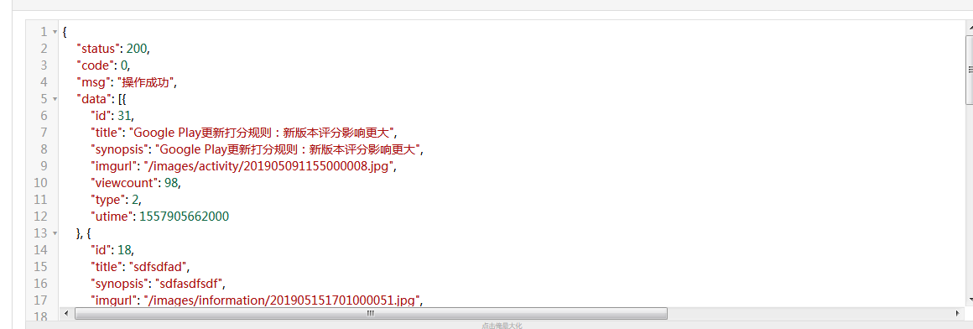

|  |  |  |
| --- | --- | --- |
| 参数名称 | 参数类型 | 描述 |
| id | Integer | id |
| title | String | 标题 |
| synopsis | Stirng | 描述 |
| imgurl | String | 图片 |
| utime | Date | 更新时间时间戳 |
| viewcount | Integer | 点击数、阅览数 |
| type | Integer | 类型 1 代表资讯 2 是活动 |

## 18 获取banner列表

接口描述：评论顶踩接口

|  |  |  |
| --- | --- | --- |
| 请求类型 | GET |  |
| 返回类型 | JSON |  |

请求参数 ：无

返回结构

|  |  |  |
| --- | --- | --- |
| 参数名称 | 参数类型 | 描述 |
| code | Integer | 状态码 0代表成功，-1代表失败 |
| msg | String | 消息信息 |
| data | JSON |  |
| Status | Integer | 200正常 |

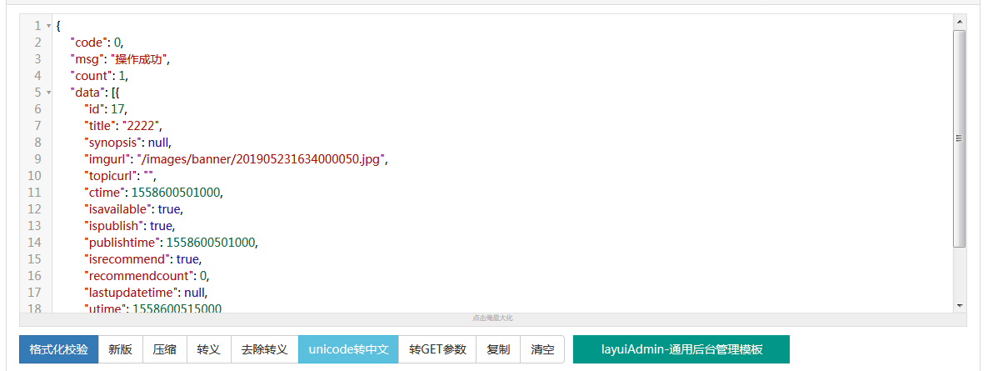

|  |  |  |
| --- | --- | --- |
| 参数名称 | 参数类型 | 描述 |
| id | Integer | id |
| title | String | 标题 |
| synopsis | Stirng | 描述 |
| imgurl | String | 图片 |
| topicurl | String | 外链地址 |

接口里面返回的其他字段暂时不用

## 19 获取资讯详情信息 **/api/information/{id}**

接口描述：获取活动详情

|  |  |  |
| --- | --- | --- |
| 请求类型 | GET |  |
| 返回类型 | JSON |  |

请求参数

|  |  |  |
| --- | --- | --- |
| 参数名称 | 参数类型 | 描述 |
| id | Integer | 活动Id |

返回数据主体结构

|  |  |  |
| --- | --- | --- |
| 参数名称 | 参数类型 | 描述 |
| code | Integer | 状态码 0代表成功，-1代表失败 |
| msg | String | 消息信息 |
| data | JSON | 单个实体 |

返回数据内容结构(主体结构中的data)

|  |  |  |
| --- | --- | --- |
| 参数名称 | 参数类型 | 描述 |
| id | Integer | 资讯id |
| title | String | 资讯标题 |
| synopsis | Stirng | 资讯描述 |
| imgurl | String | 资讯图片 |
| authorid | Integer | 创建人id |
| authorname | String | 创建人名称 |
| ctime | Date | 创建时间时间戳 |
| isavailable | Boolean | 是否有效 |
| ispublish | Boolean | 是否发布 |
| publishtime | Date | 发布时间时间戳 |
| viewcount | Integer | 点击数、阅览数 |
| commentcount | Integer | 回复数、评论数 |
| isrecommend | Boolean | 是否推荐 |
| recommendcount | Interger | 废弃无效字段 |
| lastupdatetime | Date | 最后回复时间 |
| utime | Date | 推荐时间戳 |
| content | String | 内容 |
| tagValues | String | 标签(id|名称)：  示例  1|属性1,2|属性2,4|新闻属性 |

## 20 更新资讯点击数 **/api/information/update/count/{id}**

接口描述：更新资讯点击数

|  |  |  |
| --- | --- | --- |
| 请求类型 | POST |  |
| 返回类型 | JSON |  |

请求参数

|  |  |  |
| --- | --- | --- |
| 参数名称 | 参数类型 | 描述 |
| id | Integer | 资讯Id |

返回数据主体结构

|  |  |  |
| --- | --- | --- |
| 参数名称 | 参数类型 | 描述 |
| code | Integer | 状态码 0代表成功，-1代表失败 |
| msg | String | 消息信息 |
| data | JSON | 返回当前点击数 |

## 21 更新活动点击数 **/api/activity/update/count/{id}**

接口描述：更新活动点击数

|  |  |  |
| --- | --- | --- |
| 请求类型 | POST |  |
| 返回类型 | JSON |  |

请求参数

|  |  |  |
| --- | --- | --- |
| 参数名称 | 参数类型 | 描述 |
| id | Integer | 资讯Id |

返回数据主体结构

|  |  |  |
| --- | --- | --- |
| 参数名称 | 参数类型 | 描述 |
| code | Integer | 状态码 0代表成功，-1代表失败 |
| msg | String | 消息信息 |
| data | JSON | 返回当前点击数 |

## 22 获取资讯点击数 **/api/information/getViewCount/{id}**

接口描述 获取资讯点击数

|  |  |  |
| --- | --- | --- |
| 请求类型 | GET |  |
| 返回类型 | JSON |  |

请求参数

|  |  |  |
| --- | --- | --- |
| 参数名称 | 参数类型 | 描述 |
| id | Integer | 资讯Id |

返回数据主体结构

|  |  |  |
| --- | --- | --- |
| 参数名称 | 参数类型 | 描述 |
| code | Integer | 状态码 0代表成功，-1代表失败 |
| msg | String | 消息信息 |
| data | JSON | 返回当前点击数 |

## 23 获取活动点击数 **/api/activity/getViewCount/{id}**

接口描述 获取活动点击数

|  |  |  |
| --- | --- | --- |
| 请求类型 | GET |  |
| 返回类型 | JSON |  |

请求参数

|  |  |  |
| --- | --- | --- |
| 参数名称 | 参数类型 | 描述 |
| id | Integer | 资讯Id |

返回数据主体结构

|  |  |  |
| --- | --- | --- |
| 参数名称 | 参数类型 | 描述 |
| code | Integer | 状态码 0代表成功，-1代表失败 |
| msg | String | 消息信息 |
| data | JSON | 返回当前点击数 |

## 24 更新资讯评论数 **/api/information/update/comment/{id}**

接口描述：更新资讯评论数

|  |  |  |
| --- | --- | --- |
| 请求类型 | POST |  |
| 返回类型 | JSON |  |

请求参数

|  |  |  |
| --- | --- | --- |
| 参数名称 | 参数类型 | 描述 |
| id | Integer | 资讯Id |

返回数据主体结构

|  |  |  |
| --- | --- | --- |
| 参数名称 | 参数类型 | 描述 |
| code | Integer | 状态码 0代表成功，-1代表失败 |
| msg | String | 消息信息 |
| data | JSON | 返回当前评论数 |

## 25 更新活动评论数 **/api/activity/update/comment/{id}**

接口描述：更新资讯评论数

|  |  |  |
| --- | --- | --- |
| 请求类型 | POST |  |
| 返回类型 | JSON |  |

请求参数

|  |  |  |
| --- | --- | --- |
| 参数名称 | 参数类型 | 描述 |
| id | Integer | 活动Id |

返回数据主体结构

|  |  |  |
| --- | --- | --- |
| 参数名称 | 参数类型 | 描述 |
| code | Integer | 状态码 0代表成功，-1代表失败 |
| msg | String | 消息信息 |
| data | JSON | 返回当前评论数 |

## 26 获取资讯评论数 **/api/information/getCommentCount/{id}**

接口描述 获取资讯点击数

|  |  |  |
| --- | --- | --- |
| 请求类型 | GET |  |
| 返回类型 | JSON |  |

请求参数

|  |  |  |
| --- | --- | --- |
| 参数名称 | 参数类型 | 描述 |
| id | Integer | 资讯Id |

返回数据主体结构

|  |  |  |
| --- | --- | --- |
| 参数名称 | 参数类型 | 描述 |
| code | Integer | 状态码 0代表成功，-1代表失败 |
| msg | String | 消息信息 |
| data | JSON | 返回当评论击数 |

## 27 获取资讯评论数 **/api/activity/getCommentCount/{id}**

接口描述 获取活动评论数

|  |  |  |
| --- | --- | --- |
| 请求类型 | GET |  |
| 返回类型 | JSON |  |

请求参数

|  |  |  |
| --- | --- | --- |
| 参数名称 | 参数类型 | 描述 |
| id | Integer | 资讯Id |

返回数据主体结构

|  |  |  |
| --- | --- | --- |
| 参数名称 | 参数类型 | 描述 |
| code | Integer | 状态码 0代表成功，-1代表失败 |
| msg | String | 消息信息 |
| data | JSON | 返回当评论击数 |

## **28 根据标签属性获取信息列表 /api/information/getInfoListByProperty**

|  |  |  |
| --- | --- | --- |
| 请求类型 | get |  |
| 返回类型 | JSON |  |

|  |  |  |
| --- | --- | --- |
| 参数名称 | 参数类型 | 描述 |
| id | Integer | 标签属性Id |
| page | Integer | 分页 |
| limit | Integer | 每页显示数量 |

返回主体

|  |  |  |
| --- | --- | --- |
| 参数名称 | 参数类型 | 描述 |
| code | Integer | 状态码 0代表成功，-1代表失败 |
| msg | String | 消息信息 |
| data | JSON | 返回列表 |
| count | Integer | 总数 |

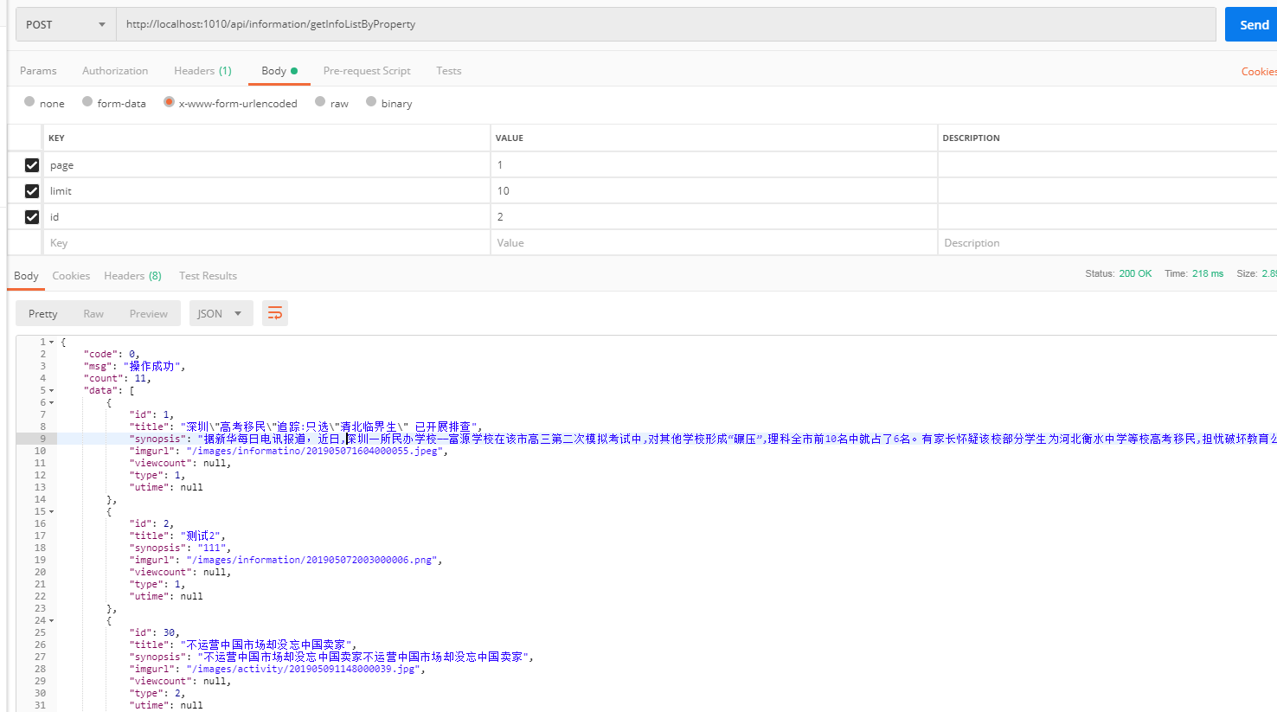

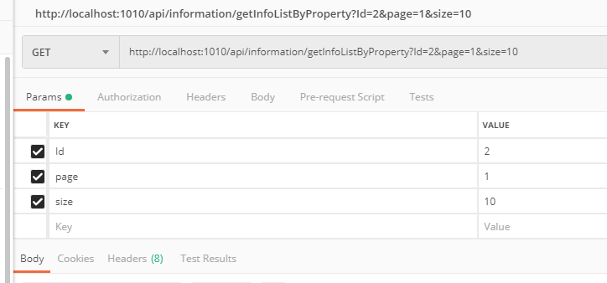

更换真实的ip地址

## 29 获取首页热门帖子(论坛)列表 /Api/topic/gethottopiclist

|  |  |  |
| --- | --- | --- |
| 请求类型 | get |  |
| 返回类型 | JSON |  |

返回主体

|  |  |  |
| --- | --- | --- |
| 参数名称 | 参数类型 | 描述 |
| code | Integer | 状态码 0代表成功，-1代表失败 |
| msg | String | 消息信息 |
| data | JSON | 返回列表 |
| count | Integer | 总数 |

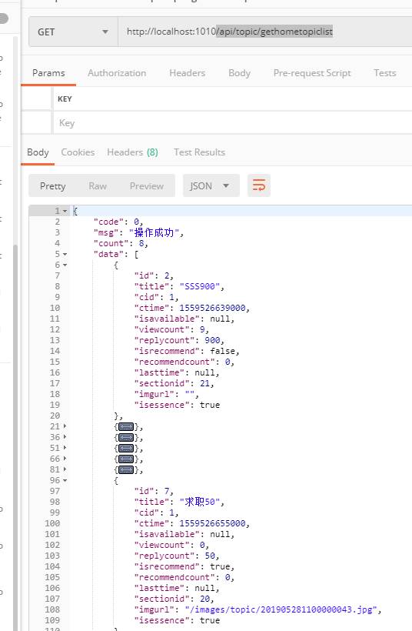

|  |  |  |
| --- | --- | --- |
| 参数名称 | 参数类型 | 描述 |
| id | Integer | id |
| title | String | 标题 |
| cid | Integer | 创建人 |
| imgurl | String | 图片地址 |
| ctime | Date | 创建时间时间戳 |
| isrecommend | Boolean | 是否推荐 |
| recommendcount | Integer | 推荐序号 |
| viewcount | Integer | 点击数 |
| replycount | Integer | 评论数 |
| lasttime | Date | 最后回复时间 |
| isessence | Boolen | 是否精华帖子 |
| sectionName | String | 板块名称 |

## 30 获取帖子(主题) **/api/topic/{id}**

|  |  |  |
| --- | --- | --- |
| 请求类型 | GET |  |
| 返回类型 | JSON |  |

请求参数

|  |  |  |
| --- | --- | --- |
| 参数名称 | 参数类型 | 描述 |
| id | Integer | Id |

返回数据主体结构

|  |  |  |
| --- | --- | --- |
| 参数名称 | 参数类型 | 描述 |
| code | Integer | 状态码 0代表成功，-1代表失败 |
| msg | String | 消息信息 |
| data | JSON | 单个实体 |

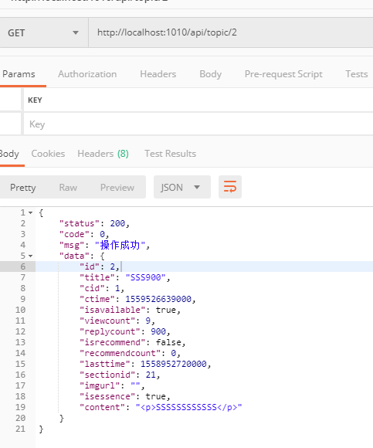

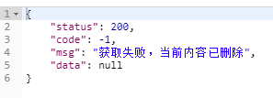

返回数据内容结构(主体结构中的data)

|  |  |  |
| --- | --- | --- |
| 参数名称 | 参数类型 | 描述 |
| id | Integer | id |
| title | String | 标题 |
| cid | Integer | 创建人 |
| imgurl | String | 图片地址 |
| ctime | Date | 创建时间时间戳 |
| isrecommend | Boolean | 是否推荐 |
| recommendcount | Integer | 推荐序号 |
| viewcount | Integer | 点击数 |
| replycount | Integer | 评论数 |
| lasttime | Date | 最后回复时间 |
| isessence | Boolen | 是否精华帖子 |
| content |  | 主题内容 |

## 31 获取论坛首页最新帖子(论坛)列表 /Api/topic/getnewtopiclist

|  |  |  |
| --- | --- | --- |
| 请求类型 | get |  |
| 返回类型 | JSON |  |

返回主体

|  |  |  |
| --- | --- | --- |
| 参数名称 | 参数类型 | 描述 |
| code | Integer | 状态码 0代表成功，-1代表失败 |
| msg | String | 消息信息 |
| data | JSON | 返回列表 |
| count | Integer | 当前返回数量 |

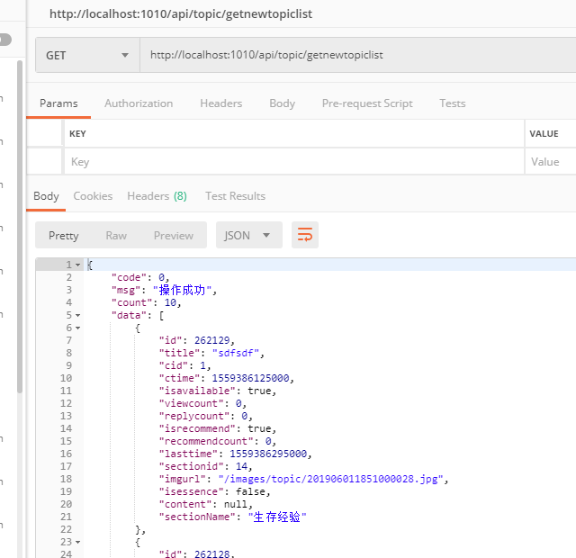

|  |  |  |
| --- | --- | --- |
| 参数名称 | 参数类型 | 描述 |
| id | Integer | id |
| title | String | 标题 |
| cid | Integer | 创建人 |
| imgurl | String | 图片地址 |
| ctime | Date | 创建时间时间戳 |
| isrecommend | Boolean | 是否推荐 |
| recommendcount | Integer | 推荐序号 |
| viewcount | Integer | 点击数 |
| replycount | Integer | 评论数 |
| lasttime | Date | 最后回复时间 |
| isessence | Boolen | 是否精华帖子 |
| sectionName | String | 板块名称 |

## 32 更新帖子点击数 **/api/topic/update/count/{id}**

接口描述：更新帖子点击数

|  |  |  |
| --- | --- | --- |
| 请求类型 | POST |  |
| 返回类型 | JSON |  |

请求参数

|  |  |  |
| --- | --- | --- |
| 参数名称 | 参数类型 | 描述 |
| id | Integer | 帖子Id |

返回数据主体结构

|  |  |  |
| --- | --- | --- |
| 参数名称 | 参数类型 | 描述 |
| code | Integer | 状态码 0代表成功，-1代表失败 |
| msg | String | 消息信息 |
| data | JSON | 返回当前点击数 |
|  |  |  |

## 33更新帖子评论数 **/api/topic/comment/count/{id}**

接口描述：更新帖子点击数

|  |  |  |
| --- | --- | --- |
| 请求类型 | POST |  |
| 返回类型 | JSON |  |

请求参数

|  |  |  |
| --- | --- | --- |
| 参数名称 | 参数类型 | 描述 |
| id | Integer | 帖子Id |

返回数据主体结构

|  |  |  |
| --- | --- | --- |
| 参数名称 | 参数类型 | 描述 |
| code | Integer | 状态码 0代表成功，-1代表失败 |
| msg | String | 消息信息 |
| data | JSON | 返回当前评论数 |

## 34获取帖子点击数 **/api/topic/getViewCount/{id}**

接口描述：更新帖子点击数

|  |  |  |
| --- | --- | --- |
| 请求类型 | POST |  |
| 返回类型 | JSON |  |

请求参数

|  |  |  |
| --- | --- | --- |
| 参数名称 | 参数类型 | 描述 |
| id | Integer | 帖子Id |

返回数据主体结构

|  |  |  |
| --- | --- | --- |
| 参数名称 | 参数类型 | 描述 |
| code | Integer | 状态码 0代表成功，-1代表失败 |
| msg | String | 消息信息 |
| data | JSON | 返回当前点击数 |

## 35获取帖子评论数 **/api/topic/getReplyCount/{id}**

接口描述：更新帖子评论数

|  |  |  |
| --- | --- | --- |
| 请求类型 | POST |  |
| 返回类型 | JSON |  |

请求参数

|  |  |  |
| --- | --- | --- |
| 参数名称 | 参数类型 | 描述 |
| id | Integer | 帖子Id |

返回数据主体结构

|  |  |  |
| --- | --- | --- |
| 参数名称 | 参数类型 | 描述 |
| code | Integer | 状态码 0代表成功，-1代表失败 |
| msg | String | 消息信息 |
| data | JSON | 返回当前评论数 |